***Читання 05.09.2022 2-Б Старікова Н.А..***

**Тема.** ***Наш клас – одна міцна сім’я. Нузет Умеров. Наш клас. Марія Хоросницька. Добра порада. Тетяна Цидзіна. Очі, віха маю… Прислів’я***

**Мета**: навчити виразно читати вірші, інтонувати речення; удосконалювати навичку читання; аналізувати та відповідати на запитання за змістом прочитаного; виховувати інтерес до оточуючої природи, спостережливість; формувати вміння бачити прекрасне; прищеплювати любов до школи.

**Презентація.**  **<https://docs.google.com/presentation/d/1-fcjGroOJp1vMTT1BptQsPdYLykiLPKy9hsnNdEj0hc/edit?usp=sharing>**

**Опорний конспект уроку для учнів**

1. ***О*рганізація початку уроку**

*Слайд 2.* Привітання

.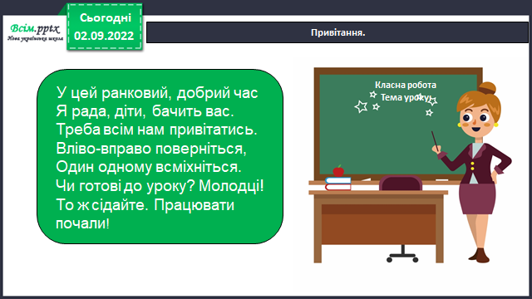

1. ***А*ктуалізація опорних знань**

*Слайд 3-4.* Прочитай завдання.

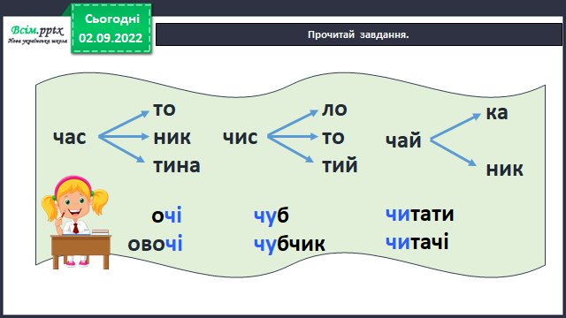

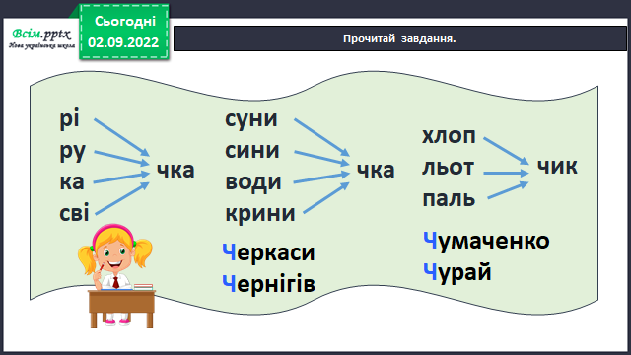

*Слайд 5.* Прочитай чистомовки.

**Чки-чки-чки – червоні порічки.**

**Чка-чка-чка – дівчинка Марічка.**

**Чик-чик-чик – вихований хлопчик.**

**Чок-чок-чок – зловив рибку на гачок.**

1. **Вивчення нового матеріалу**

*Слайд 6.* Знайомство з поетом. Нузет Умеров.

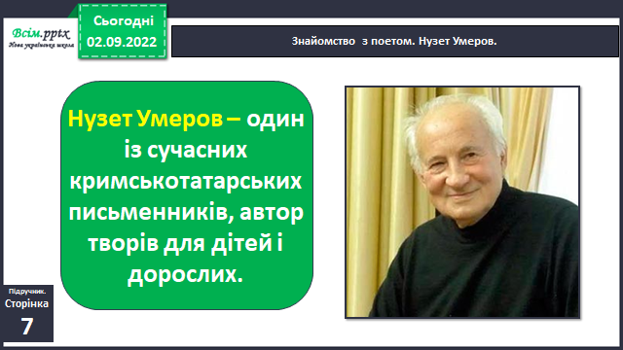

*Слайд 7.* Опрацювання вірша Нузета Умерова «Наш клас». *(Аудіо запис вірша* [*https://www.youtube.com/watch?v=tB6G-rP18YU*](https://www.youtube.com/watch?v=tB6G-rP18YU) *).*

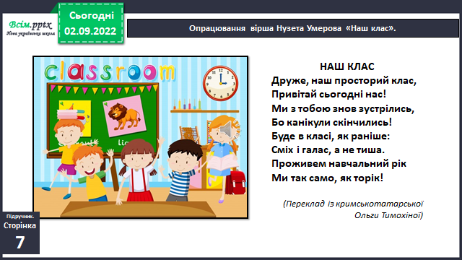

*Слайд 8-9. Щоденні 5. Робота зі словом.* Словникова робота. Прочитайте слова згори вниз і навпаки, з’єднайте стрілочками відповідні словосполучення з вірша.

ГАЛАС – сильний шум.

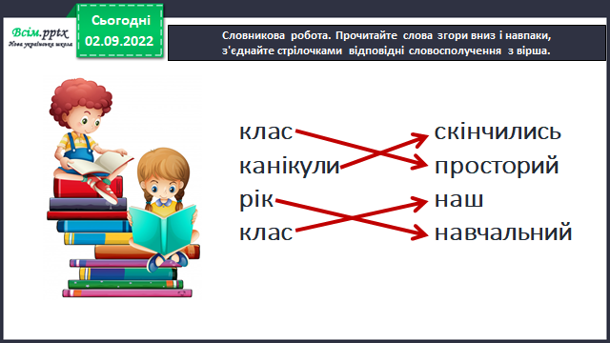

*Слайд 10.* Читання вірша учнями. Вибіркове читання. Запитання до тексту.

Гра «Я почну, а ти закінчуй». *(Учитель читає вірш, не дочитуючи останнє слово кожного рядка, яке хором промовляють діти).*

* ***Як діти звертаються до свого класу?***
* ***Які вислови засвідчують, що вони скучили за школою??***
* ***А щоб ви б хотіли розповісти про свій клас?***

Гра «Оркестр». *(Читання вірша індивідуально і хором).*

*Слайд 11. Рухлива вправа.*

[***https://www.youtube.com/watch?v=ZkRrvrrNhw8***](https://www.youtube.com/watch?v=ZkRrvrrNhw8)

*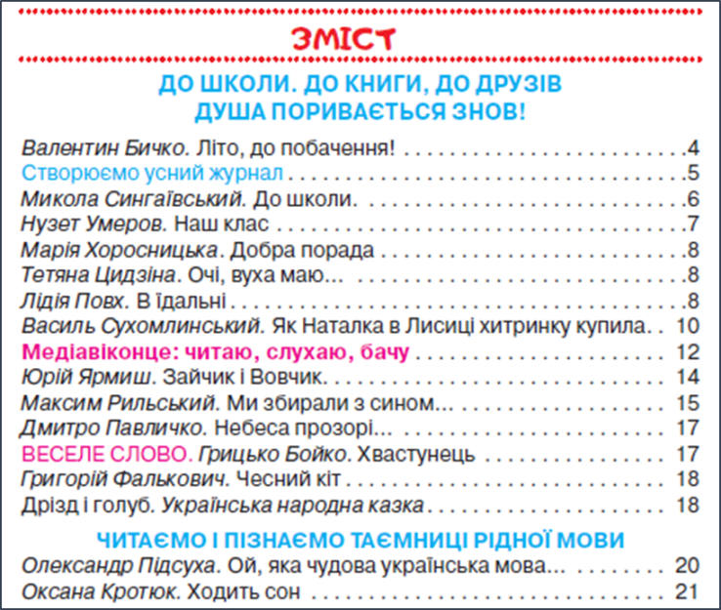Слайд 12-14.* Вчися працювати з підручником.

Знайди зміст на с.139-143 підручника. У ньому вказано назви всіх творів у тому порядку, як вони розмі*щені в книжці.*

Зміст розподілено на частини – розділи. Іх назви виділено великими синіми літерами.

Скільки у книжці розділів? Прочитай уголос їхні назви. Назви розділ, який почали вивчати. Яким твором він розпочинається, а яким закінчується?

*Слайд 15.* Робота над прислів’ям.

***Хто багато читає, той багато знає.***

*Слайд 16. Фізкультхвилинка.*

[*https://www.youtube.com/watch?v=llCcKF7axP0*](https://www.youtube.com/watch?v=llCcKF7axP0)

1. **Закріплення вивченого**

*Слайд 17.* Опрацювання тексту. Марія Хоросницька «Добра порада».

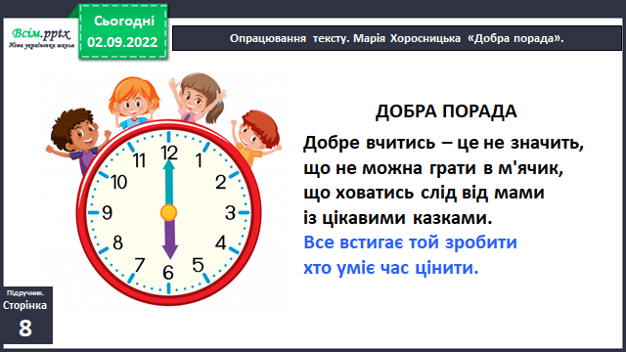

*Слайд 18.* Опрацювання вірша Тетяни Цидзіної «Очі, вуха маю…».

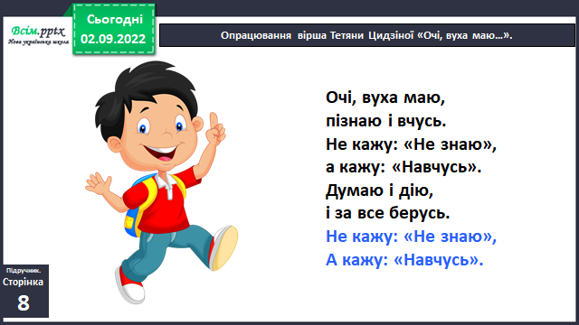

*Слайд 19.* Поміркуйте разом над смислом виділених речень. Розкажіть, кому вдається самостійно керувати своїм часом.

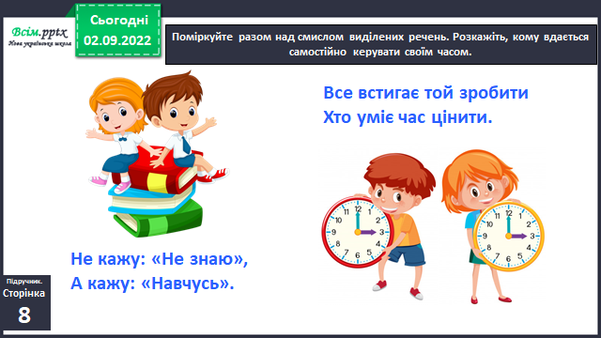

*Слайд 21.* Пояснення домашнього завдання.

1. **Рефлексія**

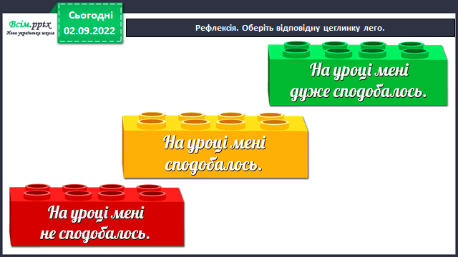

**Прочитай один з віршів виразно, підготуй розповідь про школу або клас до 1хв. , зроби аудіо або відео та надсилай на** **освітню платформу Human,**

**або ел. пошту** [**starikovanatasha1970@gmail.com**](mailto:starikovanatasha1970@gmail.com)

**Бажаю успіхів у навчанні!**